**Elterntreff 1 & 2 + Windelcafe**

**Termine September bis Dezember 2023**

**Elterntreff 1**

Mittwochs, 10 bis 11 Uhr 30 im Raum 404 der Schwangerschaftsberatungsstelle , 4, 4. Etage

September: 6.9., 13.9., 27.9.

Oktober: 11.10., 18.10., 25.10.

November: 8.11., 15.11., 22.11., 29.11.

Dezember: 6.12., 13.12.

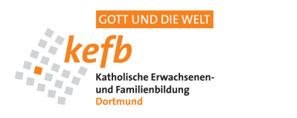**Elterntreff 2**

Montags, 10 bis 11 Uhr 30 im Gymnastikraum der , 1.Etage

September: 4.9., 11.9., 25.9.

Oktober: 9.10., 16.10., 23.10.

November: 8.11., 20.11., 27.11.

Dezember: 4.12., 11.12.

**Windelcafe**

Montags, 10 bis 11 Uhr 30 im B3 in Hörde, Niederhofener Str. 52

September: 4.9., 11.9., 25.9.

Oktober: 9.10., 16.10., 23.10.

November: 8.11., 20.11., 27.11.

Dezember: 4.12., 11.12.

**Ausflüge/Veranstaltung**

September: 18.9. 10 bis 12 Uhr Ausflug Gut Königsmühle

November: 6.11. 10 bis 12 Uhr 30 Laternenbasteln in Hörde

13..11. 16 bis 17 Uhr 30 Lichterspaziergang im Westfalenpark

Dezember: 18.12. 10 bis 12 Uhr Adventsbrunch im Propsteihof